简历制造

为什么做：让面试官的相关的东西都简单化，看见不错进行相关的操作。

校招要求：

测试方向，加上测试技能。

我会什么东西？ 项目，技能。

个人信息：姓名，邮箱，电话号码。

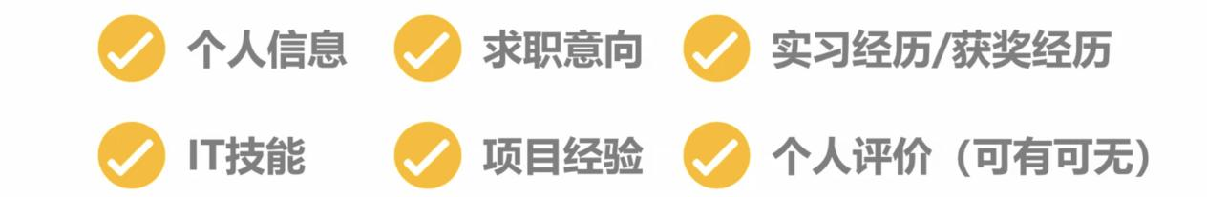

模版选择：

上下结构的简历，一页为好，最多为两页。 美观，重点突出。 word与markdown做,

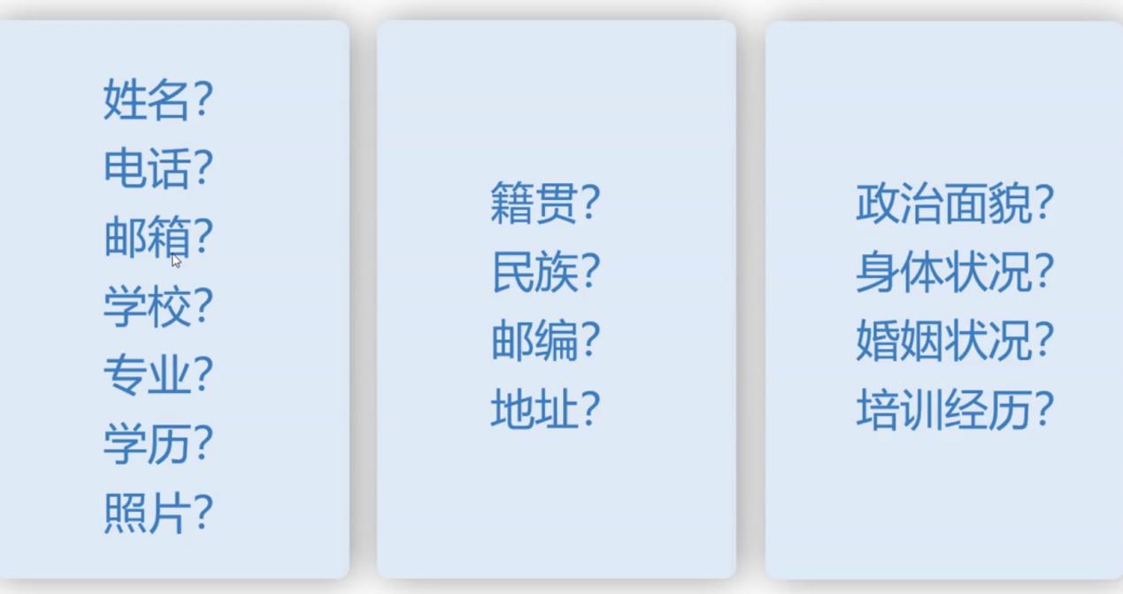

证件照需要早一点去拍。

仔细检测关键信息。 关闭号码拦截。 培训学校的经历不写。 求职的意向根据不同的简历进行更改。

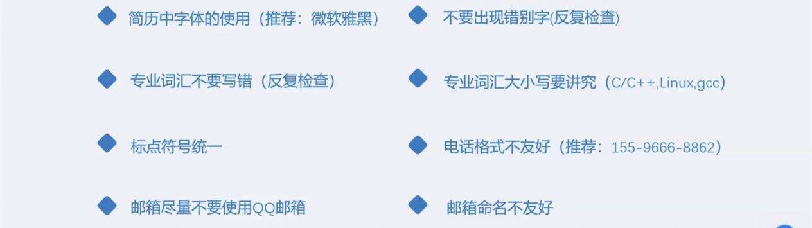

线下的著名的大学就业网站。

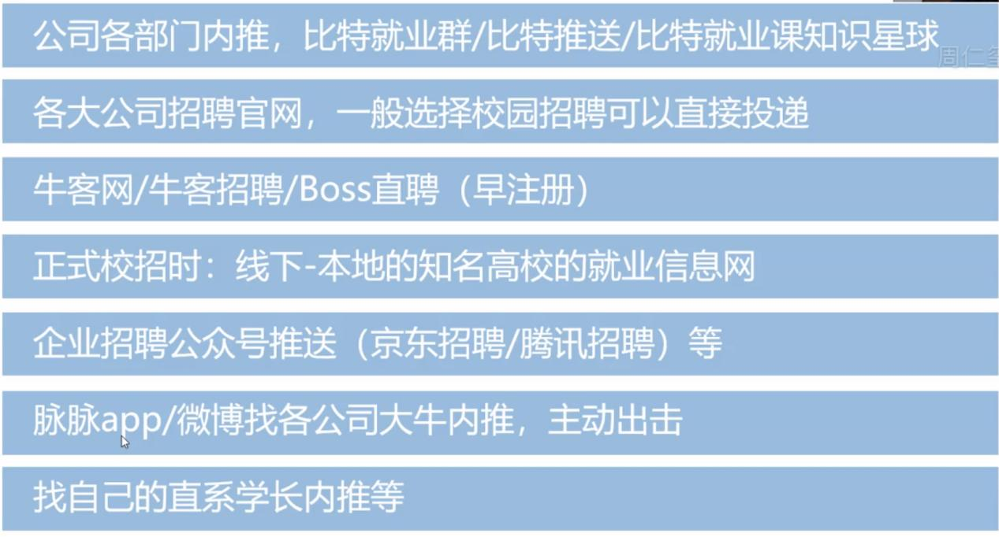

投递许多的小公司，然后进行投大公司。